Министерство образования и науки Челябинской области
Государственное бюджетное профессиональное образовательное учреждение
«Южно-Уральский многопрофильный колледж»

Методическая разработка
урока
по МДК 01.01 Основы организации и функционирования бюджетной системы Российской Федерации
по теме: Основы построения бюджетной системы Российской Федерации

для специальности:38.02.06 «Финансы»

Челябинск 2019 г.
ОДОБРЕН
Цикловой методической комиссией
ОПД и ПМ специальности
38.02.06 «Финансы »
Протокол № 1
«___»____________ 2019 г

Составитель: Д.Э. Байтурина, преподаватель ОПД и ПМ первой квалификационной категории

Рецензент: Е.С. Молоканова, заместитель директора по финансово-экономическим вопросам ГБУЗ ОМЦ «Резерв»

Методическая разработка включает в себя: технологическую карту урока, задания для закрепления материала. слайдовую презентацию.
Предназначена для преподавателей и студентов специальности 38.02.06 «Финансы»

Министерство образования и науки Челябинской области
Государственное бюджетное профессиональное образовательное учреждение
«Южно-Уральский многопрофильный колледж»

ТЕХНОЛОГИЧЕСКАЯ КАРТА
УРОКА

Преподаватель Байтурина Диана Эльгуджевна
Курс 3 группа Фн-301
Специальность 38.02.06 «Финансы»
МДК 01.01 Основы организации и функционирования бюджетной системы Российской Федерации
Тема Основы построения бюджетной системы Российской Федерации
Цели урока
Дидактическая цель: Научить самостоятельно давать оценку и делать выводы по вопросам бюджета РФ. Формирование умений активно и последовательно отстаивать свою позицию, умение найти убедительные аргументы при доказательстве. Осуществлять поиск и использование необходимой информации (ОК 4,ПК1.2, ПК1.3)
Развивающая цель: Самостоятельно определять задачи профессионального и личностного развития (ОК 7). Логически верно, аргументировано и ясно излагать устную и письменную речь (ОК 3). Развивать умение использовать современные информационные технологии в процессе профессиональной деятельности (ОК 5, ПК 1.1, ПК 1.4)
Воспитательная цель: Формирование ответственности перед коллективом.
Формирование стремления к глубокому усвоению знаний. Понимать сущность и социальную значимость своей будущей профессии, проявлять к ней устойчивый интерес (ОК 1). Работать в коллективе и команде (ОК 6, ПК 1.1)
Формируемые компетенции:
ОК 1 Понимать сущность и социальную значимость своей будущей профессии, проявлять к ней устойчивый интерес
ОК З Принимать решения в стандартных и нестандартных ситуациях и нести за них ответственность
ОК 4 Осуществлять поиск и использовании информации, необходимой для эффективного выполнения профессиональных задач, профессионального и личностного развития
ОК 5 Владеть информационной культурой, анализировать и оценивать информацию с использованием информационно-коммуникационных технологий
ОК 6 Работать в коллективе и команде, эффективно общаться с коллегами, руководством, потребителями
ОК 7 Брать на себя ответственность за работу членов команды (подчиненных), результат выполнения заданий.
ОК 8. Самостоятельно определять задачи профессионального и личностного развития, заниматься самообразованием, осознанно планировать повышение квалификации.
ОК 9. Ориентироваться в условиях частой смены технологий в профессиональной деятельности.
ПК 1.1 Рассчитывать показатели проектов бюджетов бюджетной системы Российской Федерации.
ПК 1.2 Обеспечивать исполнение бюджетов бюджетной системы Российской Федерации.
ПК 1.3 Осуществлять контроль за совершением операций со средствами бюджетов бюджетной системы Российской Федерации.
ПК 1.4 Составлять бюджетные сметы казенных учреждений и планы финансово-хозяйственной деятельности бюджетных и автономных учреждений.

Тип урока: комбинированный
Вид урока: урок-лекция, урок-беседа
Методы обучения: проблемный
Форма учебной деятельности: фронтальная, групповая, индивидуальная.
План урока:
- Организационный момент.
- Оглашение оценок за контрольную работу по теме «Социально-экономическая сущность бюджета» и переход к изучению новой темы.
- Изучение нового материала.
- Закрепление полученной информации по новому материалу.
- Повторение.
- Подведение итогов.
7. Домашнее задание.

Технические средства обучения: презентация с использованием мультимедийного проектора.
Материально - методическое оснащение:
Визуальные средства: схема «Государственный бюджета» (Приложение Б), схема «Структура доходов и расходов бюджета РФ» (Приложение В), презентация урока (Приложение Г)
Аппаратное обеспечение: мультимедийный проектор, ноутбук.
Учебно-методическое обеспечение: Бюджетный Кодекс РФ.
Междисциплинарные связи: дисциплина Финансы, денежное обращение и кредит тема «Государственный бюджет».
Технология обучения:
Литература:
Основная литература
- Учебник В. Романовского «Бюджетная система РФ» М., 2004г.
Дополнительная литература
- Акперов Г.Б. Казначейское исполнение бюджета М.,2004 г.
Интернет-источники
- Электронный ресурс о бюджетной системе Российской Федерации. URL:http://www.budgetrf.ru.
- Электронный ресурс справочно-правовой системы «КонсультантПлюс». URL:http://www.consultant.ru.
- Электронный ресурс справочно-правовой системы «Гарант». URL:http://www.garant.ru.
- Электронный ресурс Министерства финансов Российской Федерации. URL:http://www.minfin.ru.
- Электронный ресурс Федеральной налоговой службы. URL:http://www.nalog.ru.
- Электронный ресурс Федеральной службы финансово-бюджетного надзора Российской Федерации. URL:http://www.rosfinnadzor.ru.

СОДЕРЖАНИЕ ЗАНЯТИЯ
№ | Этап урока | Время, мин | Действия преподавателя | Действия студентов | Формируют ОК
1. | Организационный момент | 5 | - проверка подготовки аудитории к занятиям  - проверка отсутствующих | Готовятся к занятию. | ОК 3. Организовывать свою собственную деятельность, определять методы и способы выполнения профессиональных задач, оценивать их эффективность и качество.
2 |  |  | Оглашение оценок за контрольную работу по теме «Социально-экономическая сущность бюджета» и переход к изучению новой темы. | Заслушивают оценки.
3. | Изложение плана по новому материалу. | 3 | Объясняет тему занятия согласно плану и вопросов, поставленных для изучения.  План:  1. Социально- экономическая сущность бюджета.  2.Основные функции бюджета и его структура.  3.Состав и структура доходов бюджета.  4.Состав и структура расходов бюджеты.  5.Бюджетный дефицит и профицит.  6.Бюджетное устройство и бюджетная система.  7.Бюджетный процесс.  Демонстрирует через презентацию. | Слушают преподавателя, конспектируют. | ОК 1. Понимать сущность и социальную значимость своей будущей профессии, проявлять к ней устойчивый интерес.
4. | Изучение нового материала. | 65 | Изложение нового материала: рассказ, беседа, презентация через проектор, согласно хода урока. | Отвечают и дают собственные комментарии через приведенные примеры в ходе объяснения темы занятия. | ОК 2. Анализировать социально-экономические и политические проблемы и процессы, использовать методы гуманитарно-социологических наук в различных видах профессиональной и социальной деятельности.
4. | Закрепление полученных знаний. | 10 | Задает вопросы и задания для закрепления. Фронтальный опрос (студенты отвечают на заданные вопросы)  Вопросы для закрепления материала:  Вопросы для беседы:  1.Что такое государственный бюджет?  2.Какие особенности государственного бюджета Российской Федерации можно выделить?  3.Какую роль играет государственный бюджет в жизни страны?  Дает практические задания для закрепления пройденного материала. | Студенты отвечают на поставленные вопросы, выполняют задания. Один отвечает, группа делает замечания, дополняют, исправляют при выявленных ошибках в ответе.  Решают задания (задачи) с применением полученных знаний письменно, обсуждают ответы, данные студентами. Группа комментирует. | ОК 5. Осуществлять поиск, анализ и оценку информации, необходимую для постановки и решения профессиональных задач, профессионального и личностного развития.  ОК 6. Работать в коллективе и команде, эффективно общаться с коллегами, руководством, потребителями.
5. | Подведение итогов занятия. | 2 | Подводит итог занятия, оценивает работу студентов. | Слушают преподавателя. | ОК 7. Брать на себя ответственность за работу членов команды (подчиненных), результат выполнения заданий.
6. | Домашнее задание. | 5 | Домашнее задание:  На основании Закона «О бюджете Челябинской области на 2017 год»:  1. Проанализировать структуру доходов и расходов (рассчитать удельный вес статей доходов и расходов).  2. Проанализировать динамику статей доходов и расходов по сравнению с предыдущим годом, сделать вывод. | Студенты записывают. | ОК 8. Самостоятельно определять задачи профессионального и личностного развития, заниматься самообразованием, осознанно планировать повышение квалификации.
7. | Рефлексия |  | Ответы на вопросы:  1. Что нового вы узнали?  2. Что больше всего понравилось? | Студенты анализируют.

ХОД УРОКА
1. Приветствие. Проверка и учет посещаемости.
2. Оглашение оценок за контрольную работу по теме «Социально-экономическая сущность бюджета» и переход к изучению новой темы.
3. Изложение нового материала (рассказ, беседа, презентация), по вопросам плана:
Вступительное слово преподавателя
Преподаватель:
Добрый день! Я очень рада!
И для меня уже награда,
Вниманье ваших умных глаз.
Я знаю, каждый в группе – гений!
Но без труда талант не впрок.
Скрестите шпаги ваших мнений,
Мы вместе проведем урок.
Мои соавторы и судьи
Оценкой вас не накажу.
За странный слог не обессудьте,
А дальше в прозе я скажу

Слайд 1
Тема нашего урока сегодня… ().
Как говорил один неизвестный «Нет более печального сюжета, чем быль об утверждении бюджета».
– Как вы понимаете слова автора?
– Можно ли согласиться с этим утверждением? Почему?
Для ответа необходимо обратиться к задачам нашего сегодняшнего урока. (В ходе беседы учащиеся формулируют задачи урока).

Слайд 2
Задачи:
- Познакомиться с понятием «государственный бюджет».
- Выделить особенности государственного бюджета Российской Федерации.
- Выяснить какую роль играет государственный бюджет в жизни страны.

Слайд 3
План урока:
- Социально- экономическая сущность бюджета.
- Основные функции бюджета и его структура.
- Состав и структура доходов бюджета.
- Состав и структура расходов бюджеты.
- Бюджетный дефицит и профицит.
- Бюджетное устройство и бюджетная система.
- Бюджетный процесс.

Слайд 4

Вопрос 1 . Социально-экономическая сущность бюджета
Каждый гражданин стремится к богатству и процветанию своей страны, а значит и благополучию и комфортной жизни своей семьи.
– Что необходимо любой стране, чтобы люди с каждым днем жили богаче и комфортней?
– Как вы считаете, что такое бюджет? (Студенты формулируют определение понятия «бюджет»).
Таким образом, Budget –с англ.- чемодан, мешок с деньгами.
Бюджет объединяет основные финансовые категории – налоги, государственный кредит, государственные расходы.
Через бюджет осуществляется постоянная мобилизация ресурсов и их распределение.
Государственный бюджет - это ведущее звено финансовой системы и основная финансовая категория
Государственный бюджет представляет собой основной финансовый план государства на текущий год, имеющий силу закона.
По материальному содержанию государственный бюджет. форма образования и использования централизованного фонда денежных средств государства, предназначенного для финансового обеспечения задач и функций государства и (местного самоуправления)
По социально – экономической сущности – основное орудие перераспределения национального дохода.
Бюджет - экономические, денежные отношения, связанные с распределением и перераспределением национального дохода, возникающие у государства с юридическими и физическими лицами по поводу формирования и использования централизованного денежного фонда, предназначенного для выполнения функций государства.

Слайд 5
Вопрос 2. Основные функции бюджета и его структура
Функции:
1. Перераспределение национального дохода и ВВП.
2. Государственное регулирование и стимулирование экономики.
3. Финансовое обеспечение социальной политики
4. Контроль за образованием и использованием централизованного фонда денежных средств

Слайд 6
Структура:
Структурно бюджет строится по балансовому методу и имеет две части. 1) Доходную, в которой перечислены все поступления в бюджет и их источники.
2)Расходную, в которой перечисляются все расходы бюджета и потребители бюджетных средств.

Слайд 7
Вопрос 3. Состав и структура доходов государственного бюджета
Доходы бюджетов образуются в соответствии с бюджетным кодексом РФ, принятым Государственной Думой РФ и подписанным Президентом РФ за счет налоговых и неналоговых поступлений. К налоговым доходам относятся предусмотренные налоговым законодательством РФ налоги разного уровня бюджетной системы, а также пени и штрафы.
Налоговые доходы. Налоговая система регламентируется Конституцией РФ и Налоговым кодексом РФ.
Налоги – это обязательные платежи юридических и физических лиц, поступающие государству в заранее установленных законом размерах и в определенные сроки.
В зависимости от органа, который взимает налог и его использует, различают:
- федеральные
- региональные
- местные
Неналоговые доходы:
- доходы от имущества, находящегося в Федеральной собственности
-доходы от приватизации
- внутренние и внешние займы (облигации и т.д)
-доходы от внешнеэкономической деятельности.

Слайд 8
Вопрос 4. Состав и структура расходов государственного бюджета
Расходы государственного бюджета классифицируются:
1. По роли в процессе воспроизводство:
- на затраты связанные с финансированием материального производства (промышленность)
- на затраты связанные с содержанием непроизводственной сферы (наука)
2 .По функциональному назначению:
- расходы на финансирование секторов экономики;
- финансирование социально- культурных мероприятий (образование, культура, здравоохранение, социальный мониторинг);
- укрепление обороноспособности страны;
- содержание органов государственного управления;
- финансовая поддержка бюджетов субъектов федерации;
- создание государственных материальных и финансовых резервов.
Расходы бюджета состоят из текущих затрат и затрат капитального характера. Текущие расходы – закупка товаров и услуг, оплата труда государственных служащих. Капитальные расходы – капитальные вложения в основные фонды, капстроительство, капремонт.

Слайд 9-15
Вопрос 5. Бюджетный дефицит и профицит
Бюджетный профицит- превышение доходов над расходами.
Бюджетный дефицит эти превышение расходов бюджета над его доходами.
Дефицит может быть вызван:
1. необходимостью осуществления крупных государственных вложений в развитие экономики.
2. чрезвычайными ситуациями (война, экологическое бедствие)
3. кризисные явления в экономики.
Пути преодоления бюджетного дефицита
- Изыскание источников дополнительных доходов (Повышение налогов, приватизация государственного имущества, аренда, концессия, лицензирование)
- Сокращение бюджетных расходов (если реальные доходы ниже запланированных, то проводится секвестр расходов – пропорциональное снижение государственных расходов ежемесячных по всем статьям бюджета)
- Эмиссия денег – печатание необеспеченных денег вызывает инфляцию Россия с 1990 – 1995 г. с 1995г. эмиссия денег для покрытия бюджетного дефицита не применялся в 1998г. денежная эмиссия под золотовалютный резерв.
- Государственные займы (внутренние и внешние):
-внутренние – государственные ценные бумаги;
-внешние – кредиты МВФ

Слайд 16
Вопрос 6. Бюджетное устройство, бюджетная система
Бюджетное устройство – представляет собой организационные принципы построения бюджетной системы, ее структуру, взаимосвязь объединяемых в ней бюджетов.
Бюджетное устройство зависит от государственного устройства и определяется и ограничивается Бюджетным кодексом РФ.
Бюджетный кодекс – это совокупность юридических норм, по которым строится бюджетная система.
Бюджетная система представляет собой основанную на экономических отношениях и юридических нормах совокупность бюджетов разных уровней.
Бюджетная система состоит из трех уровней:
а) Федеральный бюджет
б) Бюджеты субъектов Российской Федерации
в) Бюджеты муниципальных образований
Принципы бюджетного устройства
Единство – единая правовая база, единая бюджетная классификация, единство форм бюджетной документации.
Полнота – бюджет должен отражать полную картину доходов и расходов всех звеньев бюджетной системы.
Гласность – бюджет должен быть опубликован.
Самостоятельность – имеет собственные источники доходов и сами определяют направления их расходования.
Достоверность – реалистичность расчета доходов и расходов.

Слайд 17
Вопрос 7. Бюджетный процесс
Бюджетный процесс – регламентированная законодательством деятельность органов власти по составлению, рассмотрению, утверждению и исполнение бюджета.
Бюджетный процесс включает в себя следующие стадии:
- Президент и его администрация определяют цели бюджета и разрабатывают бюджетное послание основные показатели социально- экономического развития, сводный финансовый баланс, основные направления бюджетной политики, сведения о государственных доходах по РФ проект федерального бюджета, консолидированного бюджета, оценку исполнения предшествующего бюджета (март месяц).
- На основании бюджетного послания Министерство Финансов представляет проект бюджета и отдает на рассмотрение Правительству РФ и Федеральным органам исполнительной власти.
- Утверждение проекта Правительства РФ
- Государственная Дума – рассматривает проект бюджета в четырех чтениях, корректирует и утверждает.
- Государственный бюджет утверждается Федеральным Собранием.
- Государственный бюджет подписывается Президентом как закон.
- Исполнение бюджета
- Счетная Палата осуществляет мониторинг (наблюдение) за исполнением бюджета.
- Государственная Дума утверждает отчет об исполнении государственного бюджета.

Слайд 18
Первичное закрепление изученного материала
Вопросы для беседы:
- Что такое государственный бюджет?
- Какие особенности государственного бюджета Российской Федерации можно выделить?
- Какую роль играет государственный бюджет в жизни страны?

Слайд 19
Задание (задачи) для закрепления изученного материала
Задание 1
Постановка задачи: В 2016 году в стране Х собрали налогов в размере 35 млн у. е., таможенные сборы составили 12 млн у. е., неналоговые поступления в бюджет составили 20 млн у. е. В этом же году государственные закупки товаров и услуг составили 38,4 млн у. е., трансферты 14,7 млн у. е., проценты по государственному долгу 17,6 млн у. е. Определите состояние государственного бюджета.
Технология решения задачи: Сначала определяются доходы бюджета: 35 + 12 + 20 = 67 млн у. е. Затем подсчитываются расходы бюджета: 38,4 + 9,7 + 17,6 = 65,7 млн у. е. Доходы больше расходов на 67 – 65,7 = 1,3 млн у. е.
Ответ: существует бюджетный профицит в размере 1,3 млн у. е.

Задание 2
Постановка задачи: Государственный долг страны на начало года составлял 2000 у. е., ставка уплачиваемого процента по гос. долгу составляет 8 % годовых. Расходы государства на ВНП за текущий год равнялись 1500 ден. ед., трансферты – 20 % ВНП. Доходы государственного бюджета равны 40 % ВНП. Определите бремя долга на конец года, если созданный в стране ВНП составляет 5000 у. е.
Технология решения задачи: Сначала определяется государственный долг на конец года. Для этого государственный долг на начало года складывается с бюджетным дефицитом.
Бюджетный дефицит составил: 0,4 * 5000 – (1500 + 0,2 * 5000 + 0,08 * 2000) = 2000 – 2660 = –660 у. е.
Следовательно, государственный долг возрастет на 660 у. е. и составит 2660 у. е.
Затем определяется бремя долга – отношение долга к ВНП.
Бремя долга = 2660: 5000 *100 % = 53,2 %.
Ответ: 53,2 %.

Слайд 20
Рефлексия:
1. Что нового вы узнали?
2. Что больше всего понравилось?
Домашнее задание
Проанализировать структуру бюджета Челябинской области на 2017 год.
На основании Закона «О бюджете Челябинской области на 2017 год»:
1. Проанализировать структуру доходов и расходов (рассчитать удельный вес статей доходов и расходов).
2. Проанализировать динамику статей доходов и расходов по сравнению с предыдущим годом, сделать вывод
(Приложение А).
Слайд 1 | Слайд 2
Слайд 3 | Слайд 4
Слайд 5 | Слайд 6
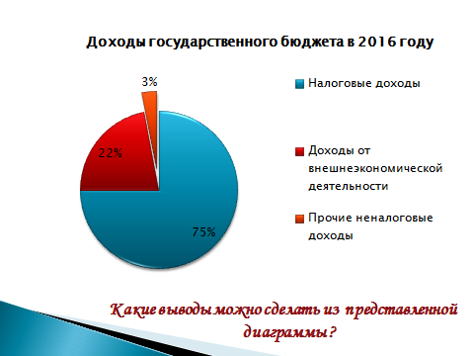 | 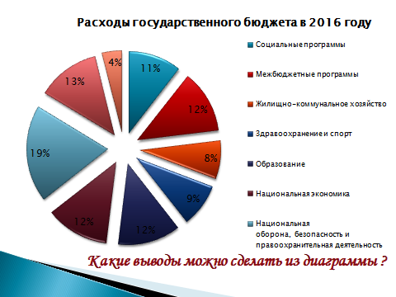
Слайд 7 | Слайд 8
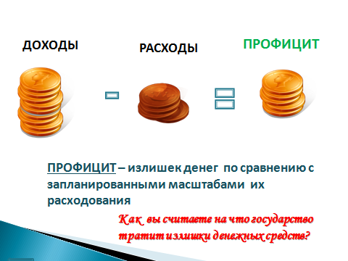
Слайд 9 | Слайд 10
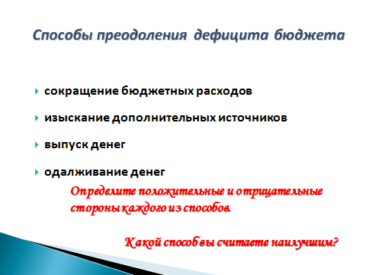 | 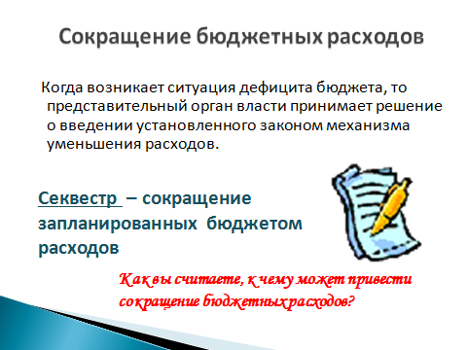
Слайд 11 | Слайд 12
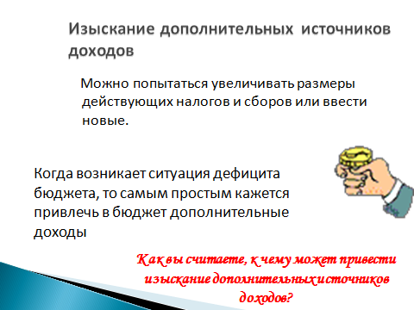 | 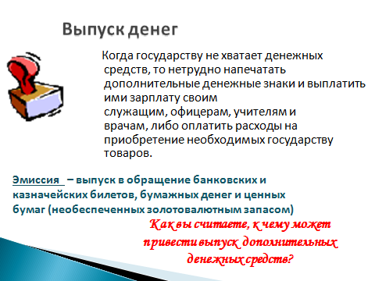
Слайд 13 | Слайд 14
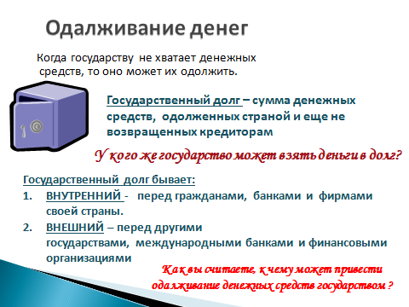 | 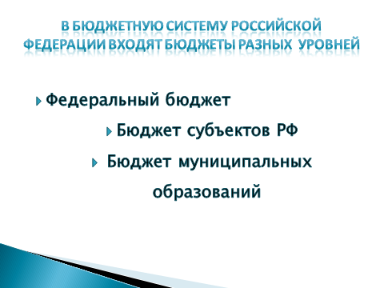
Слайд 15 | Слайд 16
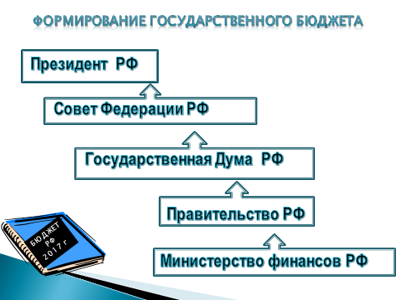 | 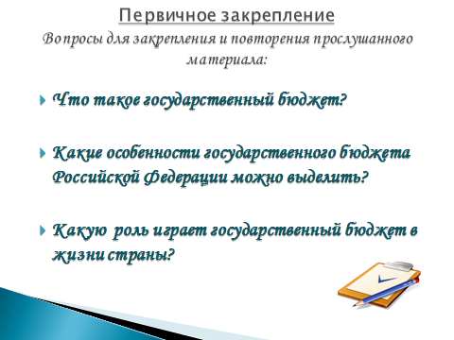
Слайд 17 | Слайд 18
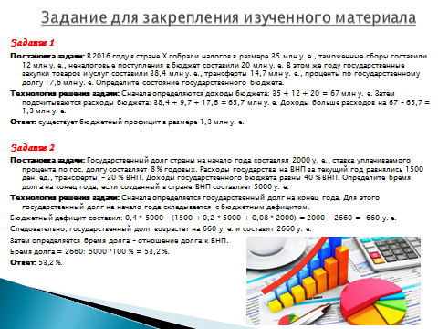 | 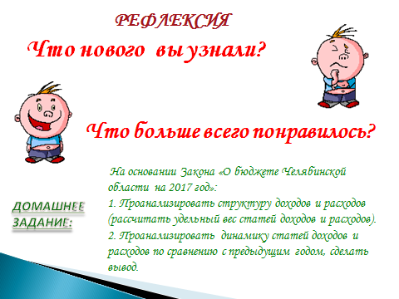
Слайд 19 | Слайд 20

